2017

ÇAY İŞLETMELERİ GENEL MÜDÜRLÜĞÜ

ÇAY SEKTÖRÜ RAPORU

GİRİŞ

1-DÜNYADA ÇAYIN TARİHÇESİ
Dünyada sudan sonra tüketilen ikinci içecek olan Çay (Camellia sinensis), çaygiller (Theaceae) familyasından nemli iklimlerde yetişen, yaprak ve tomurcukları içecek maddesi üretmekte kullanılan bir tarım bitkisidir. Camellia ASSAMICA ve Camellia SINENSIS olmak üzere iki türü bulunmaktadır. Üç farklı şekilde elde edilen çay; yeşil çay, siyah çay ve oolong çay olarak bilinmektedir. Bunların yanı sıra, Camellia SINENSIS bitkisinin bazı varyetelerinin tomurcuk ve genç yapraklarından yapılan özel bir çay grubu olan beyaz çay da vardır.
Çay Dünyada ilk defa Çin ve Hindistan’da yetiştirilmeye başlanmış olup anavatanı Assam (Hindistan’ın Çin’e bakan iç tarafları) dır. Çay bitkisinin M.Ö 2700 yıllarında Assam’dan Çin’e taşındığı ve orada da kültürü yapılmaya başlandığı bilinmektedir.
Çay tropikal bölgelerde ve iklim bakımından bol yağışlı ve sıcak alanlarda yetişmektedir. Bitkinin normal gelişebilmesi için toplam yıllık yağışın 2000 mm’den az olmaması ve aylara göre yağış dağılımının düzenli bulunması gerekmektedir. Çay tarımında yetiştiricilik, genel olarak tohum ve çelikle çoğaltılan fidanlarla yapılmaktadır.
Çay, Çince “Ça” kelimesinden türetilmiştir ve bütün diller, bu içecek için bundan aldıkları ve ürettikleri kelimeleri kullanırlar. İlk olarak çaya Çin’de İsa aleyhisselamın doğumundan 2700 yıl önce yazılmış olan belgede rastlanılmıştır. Fakat kayıtlar yalnız ilaç olarak kullanıldığını belirtmektedir. Çayın Çinlilerin milli içeceği olması ise ancak milattan 400 yıl sonradır. Ortaçağlarda ticari münasebetlerin başlamasıyla beraber yavaş yavaş çayın kıymeti de anlaşılmış ve bütün dünyaya yayılmıştır. Miladi 350 yıllarında Çinliler gemilerle Seylan’a gidiyorlar ve mallarını Arap ve İran gemilerinin getirdiği mallarla mübadele ediyorlardı. Beşinci yüzyılın ortasında Çinliler Kızıldeniz’deki Aden’e kadar geldiler. Sekizinci yüzyıldan itibaren Arap ve İran gemileri Çin’e kadar gittiler. On beşinci yüzyıldan itibaren çay karayoluyla Orta Asya’ya geldi ve böylece Tibetliler onu genel olarak kullanmaya başladılar.
Avrupa çay hakkındaki haberleri ancak Haçlı seferleri sırasında alabildi. On altıncı yüzyılda çaydan, meşhur seyyahlardan Giovanni Battista Ramusio (1559), L. Almedia (1588) ve Tareira (1610) tarafından bahsedilmiştir. Fakat çayın hazırlanması hakkında kesin bir bilgiye sahip değillerdi. 1610 yılında Hollanda-Doğu Hindistan şirketinin gemileri ilk çayı Hollanda’ya getirdiler ve çok geçmeden sevilen bir içecek oldu. Paris’e ilk çay 1635’te, Londra’ya 1650’de geldi. Rusya’ya karayolundan 1638’de ulaştı. Almanya’ya ise 1647 yılında girdi. Çayın halk tarafından da benimsenmesi birçok doktorun bunu tavsiye etmesinden ileri gelmiştir.
İngilizler sağlık ve zindeliğin sunulduğu bu sıcak içeceği o kadar çok benimserler ki, bunu bir yaşam tarzı haline getirirler. 18.yüzyılda da bugün dünyanın en büyük çay yetiştirilen bölgesi sayılan Assam ve Seylan Adası`nda çay bahçeleri oluştururlar. Üretilen bu çayları Avrupa`ya hızlı olarak taşımak içinde, süratli yelkenliler yaparlar.

ÇİN’DE ÇAY BAHÇESİ

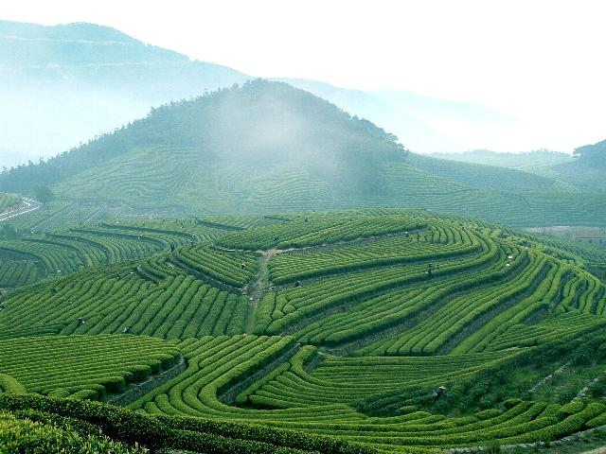

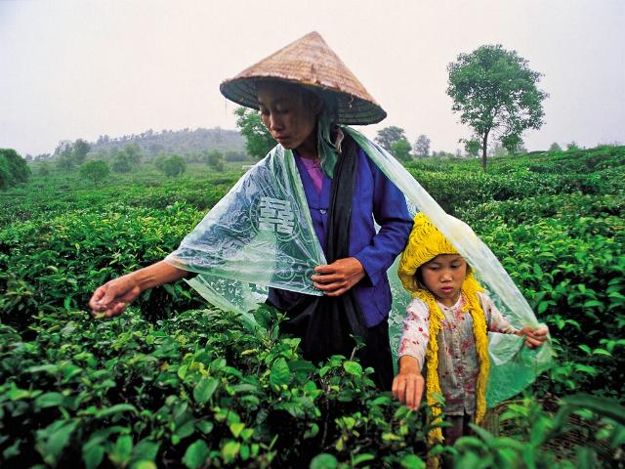

Efsaneye göre Çin`in ilk hükümdarlarından olan Shen Nung`un fermanları arasında sağlık açısından tüm suların kaynatılarak içilmesi de bulunuyordu. İmparatorluğun ücra köşelerinden birinde bulunduğu bir yaz günü, imparator ve maiyeti dinlenmek üzere durur ve hizmetçiler efendilerinin buyruğu üzerine içmek için su kaynatmaya koyulurlar. Kaynamakta olan suyun içine yakındaki bir çalıdan kuru yapraklar düşer ve suyun rengi değişir. Bu karışımı içen imparator bunu çok ferahlatıcı bulur. Efsaneye göre çay ilk olarak böyle keşfedilmiştir.

HİNDİSTAN’DA ÇAY BAHÇESİ

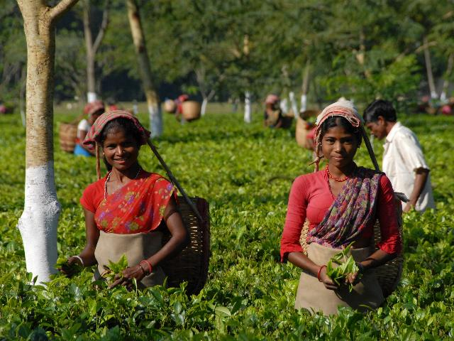
Hindistan`da da çayın keşfi Japon keşişin efsanesine dayandırılır.
KENYA’DA ÇAY BAHÇESİ

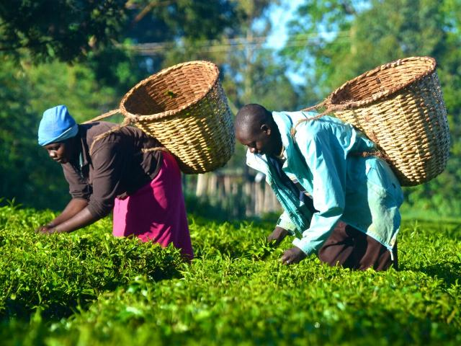

SRİ LANKA’DA ÇAY BAHÇESİ

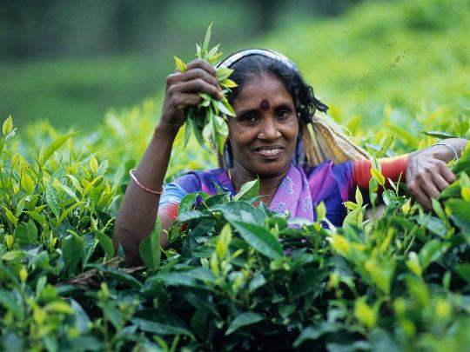

JAPONYA’DA ÇAY BAHÇESİ

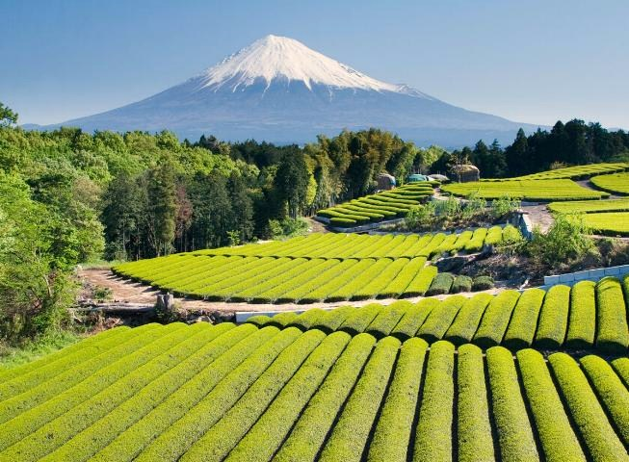

Japonya`ya ilk çay tohumlarını, Çin`den memleketine dönmekte olan Budist rahip Yeisei getirmiştir. Japonlar için çayın babası sayılan Yesei, Çin`de çayın dinsel meditasyonu yoğunlaştırıcı etkisini de görmüştür. Bu nedenle, çay Japonlar için daima Zen Budizmi ile de ilintilidir. Japonya`da çay saraydan manastırlara ve oradan da toplumun tüm katmanlarına büyük bir hızla yayılır.

2-DÜNYADA ÇAYIN YERİ
FAO istatistiklerine göre Dünya’da çay tarım alanları 2016 yılında 3.638 bin hektara ulaşmıştır. Aynı istatistiki rakamlar doğrultusunda Dünya'da çay üretimi ise 2016 yılında da 5.952 bin hektar olmuştur.
Türkiye dünyada,çay tarım alanlarının genişliği bakımından 7 nci, kuru çay üretiminde 5 nci sırada yer almaktadır.

DÜNYA ÇAY TARIM ALANLARI (2016)
ÜLKELER | ÇAYLIK ALAN (Bin Hektar)
ÇİN | 1.869
HİNDİSTAN | 586
SRİLANKA | 224
KENYA | 197
ENDONEZYA | 120
VİET NAM | 116
TÜRKİYE | 76
Diğer Ülkeler toplamı | 450
Genel Toplam | 3.638

FAO 2017 verileri henüz açıklanmamıştır

DÜNYA KURU ÇAY ÜRETİMİ (2016 )
ÜLKELER | MİKTAR (Bin Ton)
ÇİN | 2.415
HİNDİSTAN | 1.252
KENYA | 473
SRİLANKA | 349
TÜRKİYE | 243
VİETNAM | 240
ENDONEZYA | 144
ARJANTİN | 90
Diğer ülkeler toplamı | 746
Genel Toplam | 5.952

FAO 2017 verileri henüz açıklanmamıştır.

DÜNYA KİŞİ BAŞI ÇAY TÜKETİMİ (2016)
ÜLKELER | MİKTAR (Kg)
TÜRKİYE | 3,5 kg
AFGANİSTAN | 2,44
LİBYA | 2,19
KATAR | 1,8
İNGİLTERE | 1,7

“Dünya Çay Raporu 2016” yılı verilerine göre dünyada 7,3 milyar nüfus göz önüne alınmış ve yıllık çay tüketiminin kişi başına 500 gr olduğu belirtilmiştir. Rapora göre dünya çay tüketiminde siyah çayın daha çok batı ülkelerinde Orta Doğu ve Avrupa’da, yeşil çayın ise Çin, Japonya gibi Asya ülkelerinde tüketildiği belirtilmiştir.
Dünya çay tüketiminde Çin % 36’lık oran ve 1,8 milyon ton tüketimle lider konumdadır ancak kişi başına yıllık tüketimi 0,75 kilogramdır. Yıllık kişi başı çay tüketiminde 3,5 kilogramla ülkemiz dünyada 1. sırada yer almıştır.

ÇAY KÜLTÜRLERİ

İNGİLİZLER: Süt ekleyerek çaylarını tüketirler ve beş saatleri bir klasiktir.
ÇİNLİLER: Yeşil Çayın her derde deva olduğuna inanırlar.
JAPONLAR: Çay içmek kültürdür, dini bir ritüeldir.
KUZEY AFRİKA : Çaylarını nane ile aromalandırarak tüketirler.
RUSLAR: "Kıtlama" dedikleri şeker ile çaylarını tüketirler.
TİBET: Süt veya su ile demledikten sonra tereyağı ile karıştırarak çaylarını içerler.
TÜRKLER:"Tavşan Kanı" olarak adlandırdıkları çaylarını günün her saatinde, limonlu veya şekerli veya şekersiz, sohbetlerin vazgeçilmez içeceği olarak tüketirler.

Dünyanın her yerinde, herkese farklı bir lezzet farklı bir içim sunsa da, Çay hayatımızın vazgeçilmez bir içeceğidir.

3-TÜRKİYE’DE ÇAYIN TARİHÇESİ

Çayın Türkiye’ye ilk gelişi ve geçirdiği süreç Çayın Avrupa’ya geldiği yıllarda Osmanlı İmparatorluğunun yayılış alanı Avrupa’nın ortalarına kadar uzanmış ancak etki alanı tüm Avrupa ülkelerini kapsamıştır. Bu nedenle çayın Türkler tarafından tanınması Avrupalı halklarla hemen hemen eş zamanlı olmuştur. Nitekim İstanbul’da çayın içecek olarak tanınması 1600’lü yıllara uzanmaktadır. Osmanlı döneminde çay içiminin hızla yayılması ülkede çay yetiştirilmesi için girişimler de başlatmış ve dönemin Ticaret Nazırı (bakanı) İsmail Paşa tarafından Çin’den getirilen çay fidanları 1888 yılında Bursa’da dikilmiştir. Ancak bölgenin ekolojik koşullarının çay yetiştirilmesine uygun olmaması bu girişimin başarıya ulaşamamasına neden olmuştur. Daha sonraları Türkiye’de çay tarımı ile ilgili girişimler 1917 yılından sonra gelişmiştir. Batum’a incelemeler yapmak üzere gönderilen heyette bulunan Prof. Ali Rıza Erten benzer ekolojiye sahip olan Doğu Karadeniz kıyılarımızda da çay bitkisinin yetiştirilebileceğini açıklamış, çay dış alımı için ödenen paranın yüksekliğine de değinen Erten, Rize bölgesinde çay tarımının yapılmasını önermiştir. Ancak Birinci Dünya Savaşı’ndan sonra ortaya çıkan öncelikli olaylar nedeniyle Ali Rıza Erten’in raporu o zaman için dikkate alınmamıştır. Devam eden dönemde işsizlik ve yoksulluk nedeniyle Doğu Karadeniz bölgesi insanlarının yurdun değişik yerlerinde çalışma zorunda olmaları ve ailelerinden uzakta yaşamaları bölgede iş alanlarının yaratılmasını zorunlu hale getirmiştir. Sorunun çözüme kavuşturulması ve bölge insanlarına gelir kaynağı yaratılması için o günlerde Türkiye Büyük Meclisi’nde önemli görüşmeler yapılmış ve sonunda 6 Şubat 1924 tarihinde “Rize Vilayeti ile Borçka Kazasında Fındık, Portakal, Mandalina, Limon ve Çay Yetiştirilmesi” adı altında 407 sayılı kanun kabul edilmiştir. Kanunun yürürlüğe girmesinin ardından Rize’de “Bahçe Kültürleri İstasyonu” adı altında kurulan birime işleri organize ve kontrol etmesi amacıyla görevlendirilen Ziraat Mühendisi Zihni Derin tarafından Batum’dan getirtilen çay tohumları ile çay fidanı üretimine başlanmıştır. Yurdumuzda başlayan çay yetiştirme hamlesi 1937 yılında kesin şeklini almış ve Sovyetler Birliği’nden Gürcistan kökenli 20 ton çay tohumu satın alınmıştır. Türkiye 1938 yılında ilk çay hasadını yapmış (135 kg) ve ilk siyah çayını (30 kg) üretmiştir. İlk çay fabrikası ise Rize ilinde Fener mevkiinde 1946 yılında 60 ton çay/gün kapasite ile işletmeye açılmıştır. İlk yıllarda ülkemizde üretilen çay miktarı iç tüketimi karşılayamadığından çay açığı ithalatla karşılanmıştır. Ancak 1964 yılında çay üretimi iç tüketimi karşılayacak seviyeye ulaşabilmiş ve çay ithalatı durdurulmuştur. Bu tarihten sonra ise az olmakla birlikte çay ihracatı yapılmaya başlanmıştır. Uzun yıllar çayın tarımı Tarım Bakanlığı’nca, yaş çayın satın alınması, işlenmesi ve pazarlanması ise Gümrük ve Tekel Bakanlığı’nca yürütülmüştür. 1971 yılında çay tarımının ve çay işletmesinin ayrı Bakanlıkların sorumluluğu altında yürütülmesine son verilmiş ve Çay Kurumu Genel Müdürlüğü (ÇAY-KUR) kurulmuştur. Ardından 4 Aralık 1984 tarih ve 3092 sayılı kanunla çayın üretimi, işlenmesi ve pazarlanması serbest bırakılmış ve böylece çay özel sektöre açılmıştır. Ancak bu kanunla çay tarımı alanlarının belirlenmesi Bakanlar Kurulu’nun yetkisine bırakılmıştır. 1984 yılında yapılan bu değişiklik Türk çaycılığı tarihinde şimdiye kadar görülen en önemli ve radikal değişiklik olmuştur. Çaya özgün özel kültür gelişmiş, bu da giderek gelişmekte ve derinleşmektedir. Türkiye kişi başına çay tüketiminde dünya ülkeleri arasında 1. sıradadır. Dünya çay üretiminde ise 5. sıradadır.

TÜRKİYE’DE ÇAY BAHÇELERİ

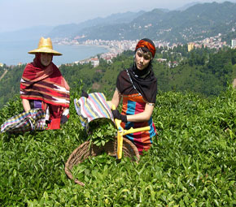

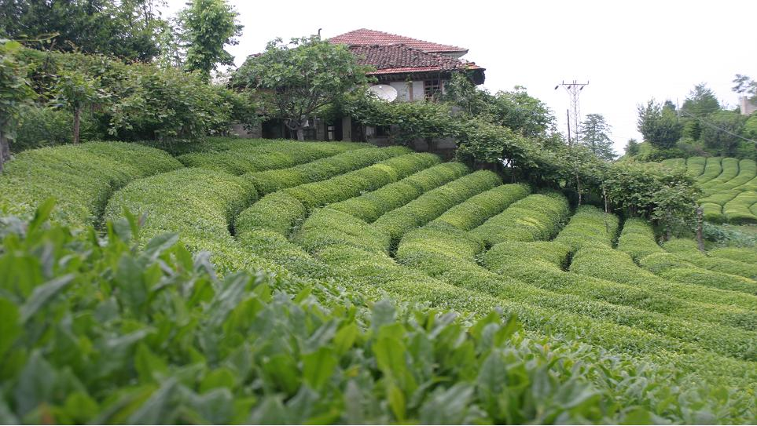
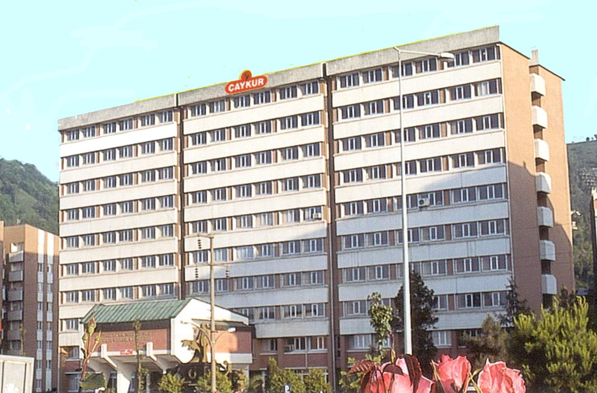
4-TEŞEKKÜLÜN AMACI, SORUMLULUKLARI VE YAPISI
Çay İşletmeleri Genel Müdürlüğü (ÇAY-KUR), 8/6/1984 tarih ve 233 sayılı Kamu İktisadi Teşebbüsleri Hakkında Kanun Hükmünde Kararname hükümlerine tabi, tüzel kişiliğe sahip, faaliyetlerinde özerk ve sorumluluğu sermayesi ile sınırlı bir İktisadi Devlet Teşekkülüdür.
Teşekkülün amaç ve faaliyet konuları; 20/12/1996 tarih ve 22853 sayılı Resmi Gazetede yayımlanan Ana Statüsünde belirtilmiştir. Teşekkülün faaliyet konuları, Teşekkülün yetki, görev ve sorumluluklarını belirlemekte olup; Teşekkül, faaliyet konularının yerine getirilmesi için gerekli hususlarda yetkili, görevli ve sorumludur.
Teşekkülün amaç ve faaliyet konuları, Ana Statüsünün değişik 4 üncü maddesinde şu şekilde belirtilmiştir: “Türkiye’nin tarım politikasına uygun olarak çay ziraatını geliştirmek, ekonomik gereklilik, kârlılık ve verimlilik ilkeleri doğrultusunda; sermaye birikimine yardım ederek yatırım kaynağı yaratmak, serbest piyasa şartlarında en çok faydayı temin etmek, gerekli hammadde temini ile her türlü çay ürünü üretmek, pazarlamak, ithal ve ihraç etmek, iç ve dış pazarlarda Teşekkülün rekabet gücünü artırmaya yönelik olarak ilişkili ve yan ürünlerde gerek ve fayda görülen her türlü faaliyetlerde bulunmak amaçlarıyla teşkil olunan ÇAY-KUR’un faaliyet konuları aşağıda gösterilmiştir.
a) İşletmeye uygun nitelikteki yaş çay yapraklarını satın almak, kuru çay üretmek ve/veya ürettirmek.
b) Satın alınan çay yapraklarını işlemek ve değerlendirmek için teknolojik faaliyette bulunmak.
c) Ürettiği veya ithal ettiği kuru çayların iç ve dış pazar isteklerine uygun olarak harmanlanmasını, paketlenmesini ve pazarlanmasını sağlamak.
ç) (a), (b) ve (c) bentlerindeki faaliyetlerle ilgili olarak;
1) Gerekli tesisleri kurmak, kiralamak ve işletmek.
2) Üretim faaliyetlerinden doğan yan ürünleri değerlendirmek ve yardımcı maddeler üretmek, bitkisel çaylar, soğuk çay, kafein, ekstrakt ile diğer ilişkili ve yan sektörlere ait ürünlerin üretimini ve pazarlamasını yapmak ve/veya yaptırmak.
3) Çay ürününün kalite ve veriminin ve işletme tekniğinin geliştirilmesi için gerekli araştırmaları yapmak, müessese ve laboratuvarlar kurmak, işletmek.
4) Gerekli madde ve araçları tedarik etmek.
5) Ticaretle iştigal etmek, ihracat ve ithalat yapmak.
6) Çay eksperlerinin yetiştirilmesi için gerekli önlemleri almak.
7) Teşekkülün ihtiyacı için her türlü taşınır ve taşınmaz mal edinmek, kamulaştırma yapmak, ayni, sınai ve ticari haklar tesis etmek, bunlar üzerinde tasarrufta bulunmak.
8) Mevzuat uyarınca verilen diğer görevleri yerine getirmek.
d) (Ek:RG-12/2/2015-29265)⁽¹⁾ Firmalarla lisans, teknik beceri (know-how) ve her türlü sınaî mülkiyete dair anlaşmalar yapmak, yurt içinde veya yurt dışında ÇAY-KUR markası, alt markası veya logosunu taşıyan/taşıyacak çayevi ve benzeri işyerleri açmak ve/veya açtırmak, KHK ve ilgili diğer mevzuat hükümleri saklı kalmak kaydıyla kendi faaliyet konusu ile ilgili olarak yurt içinde ve yurt dışında işbirliği ve ortaklık anlaşmaları yapmak, kurulmuş olan şirketlere iştirak etmek veya yeni şirket kurmak, mevzuatı çerçevesinde e-ticaret yoluyla ürünlerini pazarlamak.
e) Kurulmuş ve kurulacak küçük ve orta büyüklükteki özel kuruluşlara idari ve teknik alanlarda rehberlik yapmak.
ÇAY-KUR bu amaç ve faaliyetlerini doğrudan doğruya ve müessese, bağlı ortaklık, iştirak ve diğer birimleri eliyle yerine getirir. ÇAY-KUR'un amaç ve faaliyet konuları Yüksek Planlama Kurulu kararı (Kalkınma Bakanlığı) ile değiştirilebilir.”
b-Teşekkülün Yapısı:
Merkez Teşkilatı; Yönetim Kurulu, Genel Müdür, 3 Genel Müdür Yardımcısı, Teftiş Kurulu Başkanlığı, Hukuk Müşavirliği, Yönetim Kurulu Şube Müdürlüğü, Özel Kalem Müdürlüğü, Müşavir ve 13 Daire Başkanlığı ile bunlara bağlı Şube Müdürlüklerinden oluşmaktadır.
Taşra Teşkilatı; 46 adet Yaş Çay İşleme Fabrikası Müdürlüğü, 1 adet Çay Paketleme Fabrikası Müdürlüğü, 8 adet Pazarlama Bölge Müdürlüğü, 1 adet Pazarlama ve Üretim Bölge Müdürlüğü, Atatürk Çay ve Bahçe Kültürleri Araştırma Enstitüsü Müdürlüğü, Anatamir Fabrikası Müdürlüğü ile İrtibat Müdürlüğünden oluşmaktadır.

5- TEŞEKKÜLÜN PERSONEL DURUMU
Teşekkülümüzün, 31/12/2017 tarihi itibariyle, çeşitli hizmet birimlerinde istihdam edilen kadrolu, sözleşmeli ve işçi personel durumu aşağıdaki tabloda gösterilmiştir.

MEMUR PERSONEL
KADROLU PERSONEL |  | SÖZLEŞMELİ  PERSONEL | TOPLAM
I Sayılı  Cetvele Tabii | III Sayılı  Cetvele Tabii
368 | - | 987 | 1.355

İŞÇİ PERSONEL
DAİMİ ÇALIŞAN  İŞÇİ SAYISI | GEÇİCİ İŞÇİ SAYISI | TOPLAM
 | 9.480
1.706 |  | 11.186

TOPLU İŞ SÖZLEŞMESİ :

Toplu İş Sözleşmesi 01/01/2017 tarihinden geçerli olmak üzere 04/08/2017 tarihinde imzalanmıştır. 31/12/2017 tarihi itibariyle işçilik maliyetlerimiz ortalama 5.780,00 TL. olarak gerçekleşmiştir.

YILLAR İTİBARİYLE MEMUR VE İŞÇİ ÖDEMELERİ
Gider Çeşitleri | Y I L L A R
 |  | 2011  (Bin TL) | 2012  (Bin TL) | 2013  (Bin TL) | 2014  (Bin TL) | 2015  (Bin TL) | 2016  (Bin TL) | 2017 (Bin TL)
Brüt İşçilik |  | 261.525 | 266.000 | 295.500 | 306.800 | 380.948 | 3  89.925 | 403.837
Brüt Memur |  | 52.583 | 64.207 | 69.650 | 77.771 | 82.886 | 92.063 | 98.334
TOPLAM |  | 318.361 | 330.207 | 365.150 | 384.571 | 463.834 | 482.555 | 502.171

YILLAR İTİBARİYLE İŞTE OLAN VE İŞ AKDİ ASKIDA OLAN
TOPLAM İŞÇİ SAYISI VE KULLANILAN ADAM AY
YILLAR | DAİMİ İŞÇİ SAYISI | GEÇİCİ İŞÇİ SAYISI | GENEL TOPLAM | KULLANILAN ADAM/AY
2010 | 3.423 | 8.467 | 11.890 | 37.882
2011 | 3.077 | 7.892 | 10.969 | 36.371
2012 | 2.772 | 7.275 | 10.047 | 34.176
2013 | 2.569 | 6.708 | 9.277 | 36.716
2014 | 2.366 | 6.112 | 8.478 | 31.955
2015 | 2.151 | 8.987 | 11.138 | 44.770
2016 | 1885 | 8.572 | 10.457 | 43.974
2017 | 1.706 | 9.480 | 11.186 | 42.095

6-TARIMSAL FAALİYETLER
Teşekkülümüzün tarımsal faaliyetleri; yaş çay alımları, ruhsatlandırma, destekleme ödemeleri, organik çay tarımı ve çay tarımı ile ilgili diğer araştırmaları kapsamaktadır.
A) Yaş Çay Alımları: 2017 Yılı Yaş Çay Kampanya Dönemi 03 Mayıs’ da başlamış ve 20 Ekim 2017’de sona ermiştir. ÇAYKUR; 1. Sürgün Döneminde 172.432 Ton, 2.Sürgün Döneminde 196.999 Ton, 3.Sürgün Döneminde 155.932 Ton olmak üzere toplamda 525.363 ton yaş çay alımı gerçekleştirmiştir.
Teşekkülümüzce 2014 yılından itibaren beyaz çay üretmek üzere yaş çay tomurcuğu alımlarına başlanılmıştır. 2014 yılında kilogramı 300 TL’den 1545 kg, 2015 yılında da kilogramı 350 TL ‘den 810 kg ve 2016 yılında kilogramı 400 TL’den 510 kg, 2017 yılında kilogramı 500 TL’den 834 kg yaş çay tomurcuğu alınmıştır.
Teşekkülümüz de yaş çay alımları Çay Eksperi unvanındaki mevsimlik işçilerle, üreticilerimize ait alım yeri denilen binalarda yapılmaktadır. 2017 yılında 1300 eksper ile 2978 alım yerinde yaş çay alımları gerçekleştirilmiştir. Önceki yıllarda matbu evraklara elle yazılan kayıtlarla yaş çay alımları gerçekleştirilirken ilk defa 2015 yılında yaş çay alımları, gelişen bilişim teknolojileri de kullanılarak Çay Alım Otomasyonu (ÇAYAL) olarak adlandırılan mobil sistem kullanılmak suretiyle yapılmıştır. Bu sistemle işçilik ve zamandan tasarruf sağlanarak üreticiden manuel ortamda satın alınan çayların online olarak merkeze aktarımı sağlanmıştır.
Teşekkülümüz 2000 yılından itibaren programlı yaş çay alımlarına başlamıştır. Programlı yaş çay alımlarında satın alınacak yaş çay miktarı; Teşekkülümüzün yıllık kuru çay satış miktarlarına göre belirlenmektedir. Belirlenen miktar kadar üreticilerden yaş çay satın alabilmek için de; her sürgün dönemi için dekar başına satın alınacak yaş miktarı (Kota) belirlenerek, buna göre yaş çay alımları gerçekleştirilir.
Bu kapsamda 2017 yılında; üreticilerden birinci sürgün döneminde dekardan 400 kg, ikinci sürgün döneminde dekardan 500 kg, üçüncü sürgünde ise 500 kg ürün satın alınması planlanmış ve uygulanmıştır.
2013 yılına kadar Teşekkülümüze her gün çay satmak için çay bahçesine girip çay hasat etmek mecburiyetinde olan üreticilerimiz, randevulu alım sistemine geçtikten sonra 1-5 dekar çay bahçesine sahip üreticiler haftada 1 gün, 5-10 dekar arasında olanlar haftada 2 gün, 10-15 dekar arasında olanlar haftada 3 gün, 15-20 dekar arasında olanlar haftada 4 gün, 20-25 dekar arasında olanlar haftada 5 gün, 25 dekardan fazla olanlardan haftada 6 gün çay satın alınarak üreticilerin her gün çay alım yerine gitmeleri önlenmiş, alım yerlerinde yaşanan izdiham azaltılmış ve üretici yığılmaları önlenmiştir. Böylece üreticiye daha rahat çay satma imkânı verilmiş özel sektöre yönlenmeleri önlenmiştir. Ayrıca, bu sistem içerisinde önceleri çay bahçesini kiraya ya da yarılığa veren bölge dışındaki ruhsatlı çay üreticilerine, hasat zamanı bölgeye gelip kısa sürede çaylarını satma imkânı sağlanmıştır. Bunun yanında çaylık alanı fazla olmasına rağmen haftada iki gün ya da üç gün yaş çay satmak istemeyen üreticilerin, haftada bir ya da iki gün yaş çay satma istekleri de yerine getirilmiştir. Ayrıca, Randevulu Alım Sistemi içerisinde; Rize, Trabzon, Artvin ve Giresun illerini kapsayan çay bölgesi haricindeki illerde sürekli ikamet eden gurbetçi üreticilerimizin, bir sürgün döneminde satacağı yaş çay (kota), en az bir gün, en çok da birbirini takip eden dört gün içerisinde satın alınmıştır. Randevulu Alım Sistemi ile hem üreticilerimize çay satmada kolaylık sağlanmış hem de Teşekkülümüzün yaş çay alım yerlerinde yaşanan izdiham azaltılmıştır.

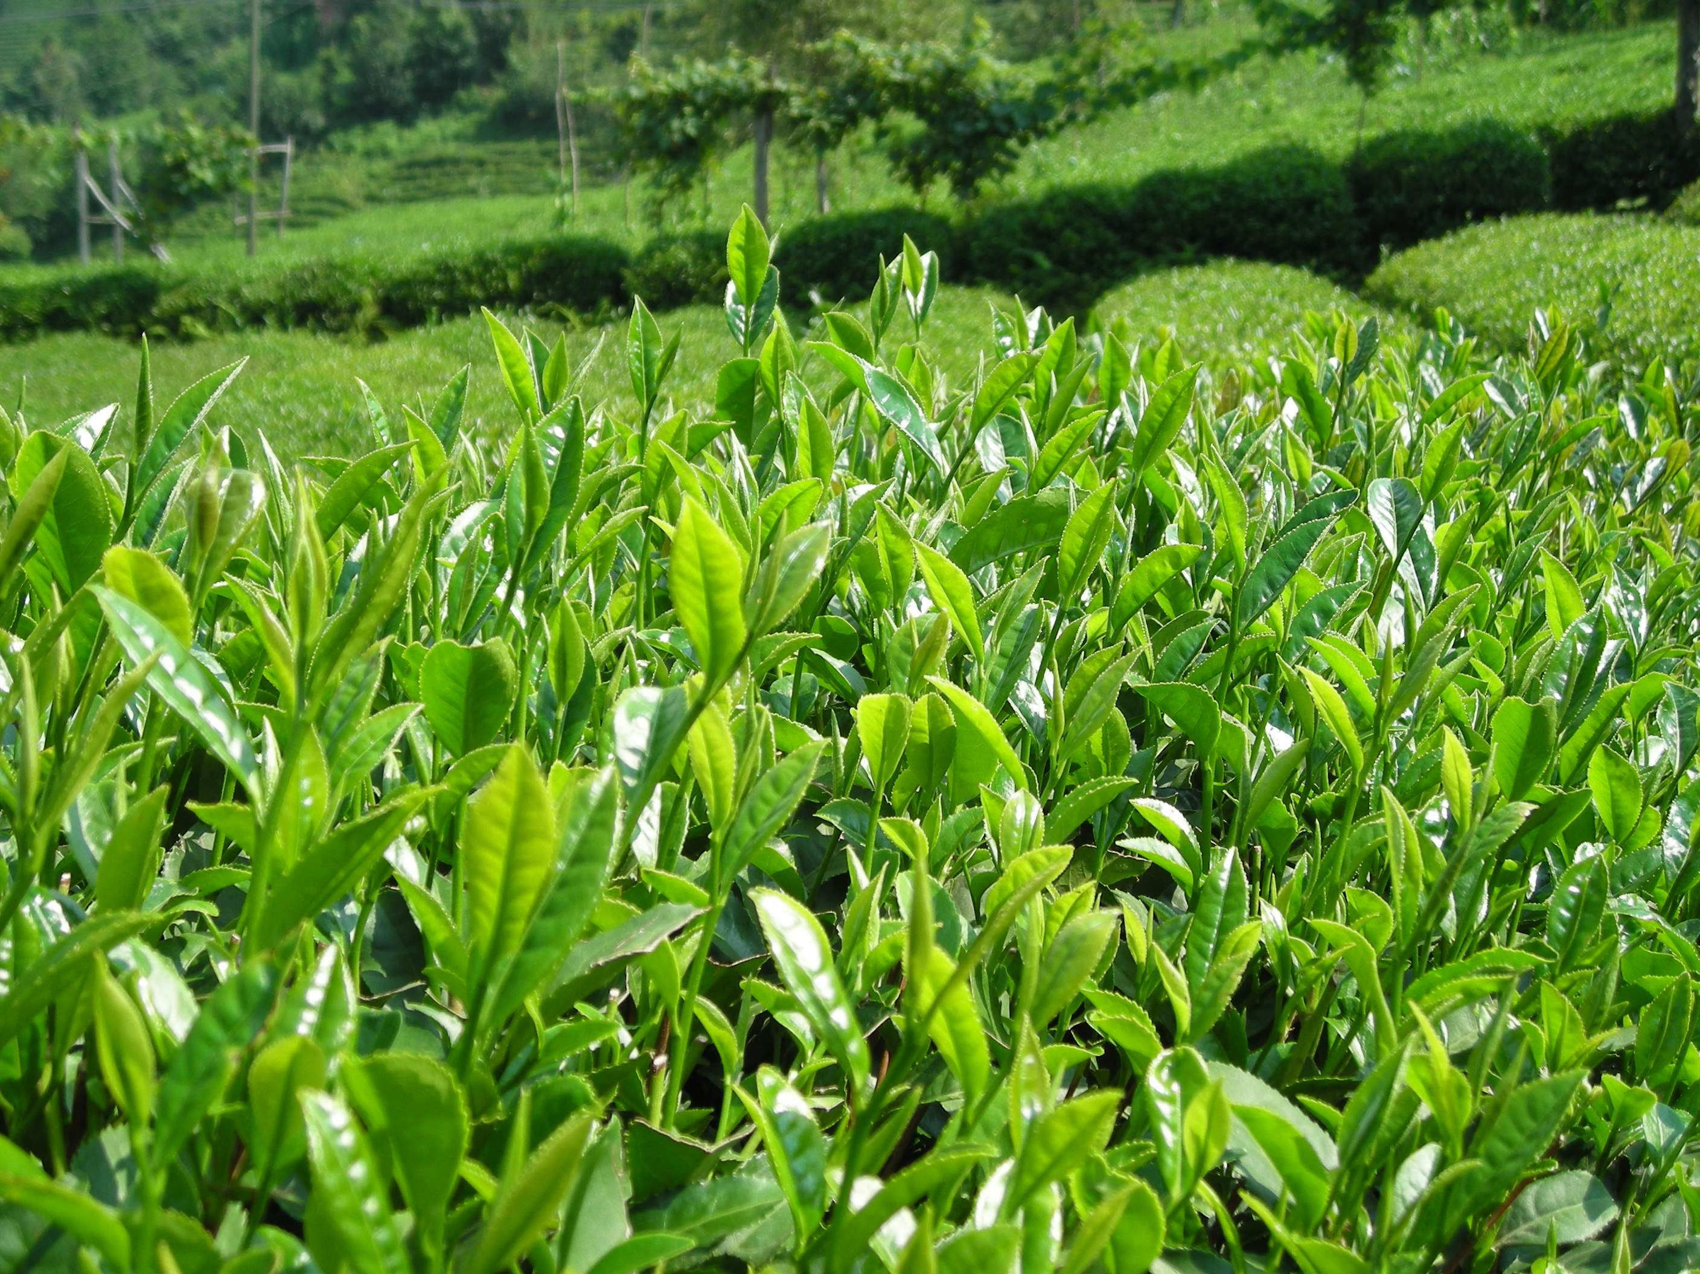

Sürgünler | Sürgün Başlangıç ve Bitiş Tarihi | Program  (Bin Ton) | Gerçekleşme (Bin Ton) | Oran %
Birinci Sürgün | 03 Mayıs- 02 Temmuz | 172 | 172 | 100
İkinci sürgün | 03 Temmuz- 20 Ağustos | 235 | 197 | 84
Üçüncü sürgün | 21 Ağustos- 20 Ekim | 193 | 156 | 81
TOPLAM |  | 600 | 525 | 87,5

ÇAYKUR VE ÖZEL SEKTÖR TARAFINDAN SATINALINAN YAŞ ÇAY MİKTARLARI VE ORANLARI

YILLAR | SATINALINAN YAŞ ÇAY MİKTARI
 | ÇAYKUR  (Bin Ton) | % | ÖZEL SEKTÖR  (Bin Ton) | % | TOPLAM  (Bin Ton)
2010 | 590 | 45 | 715 | 55 | 1.305
2011 | 653 | 53 | 580 | 47 | 1.233
2012 | 655 | 57 | 494 | 43 | 1.149
2013 | 672 | 57 | 504 | 43 | 1.176
2014 | 628 | 49,6 | 638 | 50,4 | 1.266
2015 | 680 | 51,4 | 642 | 48,6 | 1.322
2016 | 688 | 53,1 | 608 | 46,9 | 1,296
2017 | 525 | 41 | 747 | 59 | 1.273

2017 yılında sektördeki toplam alımın % 41’i ÇAYKUR, % 59’ u Özel Sektör tarafından gerçekleştirilmiştir.

b-Çay Tarım Alanlarının Ruhsatlandırılması
Çay tarımı ruhsata bağlıdır. Çay Bahçeleri en son 93/5096 sayılı Bakanlar Kurulu Kararı ile 1994 yılında ruhsatlandırılmıştır. Bu Karar ile hem mevcut ruhsatlı çay bahçelerinin yeniden ölçülmek suretiyle ruhsatları yenilenmiş hem de 1994 yılına kadar ruhsatsız olarak tesis edilen çay bahçelerine ilk defa ruhsat verilmiştir. Bu işlemler sonucunda 767 bin dekar çaylık alan tespit edilmiştir. 1994 yılından sonra da günümüze kadar yeni alanlar için ruhsatlandırma işlemi yapılmamıştır. 30/07/2013 tarih ve 28723 sayılı Resmi Gazetede yayımlanan Çay Bahçesi Kuracak Olanlara Ruhsatname Verilmesinde Uygulanacak Esaslara Dair Yönetmelik kapsamında Kurumun uygun görüşü ve Bakanlığın onayı ile yeni çay bahçesi tesis edilmektedir.
Çay tarım alanlarının belirlenmesi ile belirlenen bu alanlarda çay tarımı yapan üreticilerin mevcut ruhsatnamelerinin yenilenmesi ve önceden ruhsatname almadan çay bahçesi kuranlar varsa bu bahçeler için ruhsatname verilmesine ilişkin “Çay Tarım Alanlarının Belirlenmesi ve Bu Alanlarda Çay Tarımı Yapan Üreticilere Ruhsatname Verilmesine Dair 2012/3067 sayılı Karar” ın yürürlüğe konulması Gıda, Tarım ve Hayvancılık Bakanlığının 19.03.2012 tarihli ve 4985 sayılı yazısı üzerine, 3092 sayılı kanunun 2 nci maddesine göre, Bakanlar Kurulunca 02.04.2012 tarihinde kararlaştırılarak 27 Nisan 2012 tarih ve 28276 sayılı Resmi Gazete de yayımlanmıştır. Bu Kararname doğrultusunda ruhsatlandırma işlemleri 2018 Nisan ayına kadar tamamlanacaktır.
c- Çaylık Alanların Üreticilere Göre Dağılımı
Çay üreticilerinin %73,71’i 0-4,99 m² arasında, %21,46’sı 5.000–9,99 m² arasında ve % 4,47’si 10.000–19,99 m² arasında % 0.36’sı 20.000 m² ve üzerinde çaylık alana sahiptir.
Ailede 18 yaşını bitiren kişiler çaylık cüzdanı ve ruhsat alabilmektedir. Toplam üretici sayısı cüzdan sayısı olup, bir üreticinin birden fazla cüzdanı bulunabilmektedir. 3.909 üretici birden fazla cüzdana sahip bulunmaktadır.

ÜRETİCİ SAYILARI VE BU ÜRETİCİLERİN SAHİP OLDUKLARI CÜZDANLARININ DAĞILIMI
Toplam Tekil T.C. No’ya Göre Üretici Sayısı | Birden Fazla Cüzdana sahip Olan Üretici sayısı |  | Cüzdan Sayısına Göre Üretici Sayısı
210.276 | 3.909 | 214.183

ÇAYLIK ALANLARIN ÜRETİCİ (CÜZDAN) SAYISINA GÖRE DAĞILIMI

Alan Aralığı (Dekar) | Üretici (Cüzdan) Sayısı | Oranı (%) | Çaylık Alanı (Dekar) | Oranı (%)
00 - 0,49 | 2.852 | 1,33 | 980 | 0,12
0,5 - 0,99 | 11.199 | 5,23 | 8.420 | 1,01
1.0 - 1,99 | 44.934 | 20,98 | 64.061 | 7,67
2.0 - 4,99 | 98.873 | 46,16 | 317.116 | 37,98
5.0 - 9,99 | 45.970 | 21,46 | 304.226 | 36,44
10 - 14,99 | 7.856 | 3,67 | 91.609 | 10,97
15 - 19,99 | 1.713 | 0,80 | 28.756 | 3,44
20 - 24,99 | 524 | 0,24 | 11.468 | 1,37
25 - 99,99 | 262 | 0,12 | 8.264 | 0,99
TOPLAM | 214.183 | 100 | 834.900 | 100

d- Çaylık Alanların İllere Göre Dağılımı

Çaylık alanların % 66,49’u Rize, % 19,46’ sı Trabzon, % 11,53’ü Artvin, % 2,51’i ise Giresun ve Ordu illerinde bulunmaktadır. 2017 yılında illere göre çaylık alanlarının ve üretici sayılarının illere göre dağılımlarında 2016 yılına göre belirgin bir farklılık görülmemektedir.
2016 YILI İLLERİN ÇAYLIK ALAN VE ÜRETİCİ SAYISI DAĞILIMI
İLİ | ÇAYLIK ALAN (DEKAR) | % | ÜRETİCİ(CÜZDAN)  SAYISI | %
Rize | 555.125 | 66,49 | 132.264 | 61,76
Trabzon | 162.493 | 19,46 | 51.600 | 24,09
Artvin | 96.290 | 11,53 | 20.398 | 9,52
Giresun | 20.881 | 2,51 | 9.877 | 4,61
Ordu | 111 | 0,01 | 44 | 0,02
TOPLAM | 834.900 | 100 | 214.183 | 100

e- Çay Bahçelerinin Budanması ve Budamanın Önemi
Kaliteli kuru çay üretebilmek için, özellikle hammaddeyi oluşturan çay bitkisinin kalitesini iyileştirici tedbirlerin alınması gerekmektedir. Kaliteyi artırıcı tedbirlerin en önemlisi budama işlemidir.
Budamanın amacı; Çalılaşmış ve verimden düşmüş çay ocaklarının, tazelenip sürgün veriminin ve kalitesinin artmasına yardım etmektir. Budamanın uygun zamanda (Kasım-Aralık veya Şubat-Mart-Nisan) ve tekniğine uygun şekilde yapılması, çay bitkisinde taze sürgün üretimini artıran önemli bir etkendir. Budamadan sonra gelişen taze ve büyüme gücü yüksek olan sürgünler, kalite unsurları bakımından da zengin olmakta, bu sürgünlerden üretilen kuru çayda o nispette kaliteli olmaktadır.
Budama esnasında, budama artıklarının yakılmayıp, çay ocakları arasında toprak yüzeyine serilmesi ve kış boyunca çürüyerek toprağa karışması; toprağın havalandırılması, organik madde ihtiyacının karşılanması ve uzun yıllardır tek yanlı olarak kullanılan azotlu gübrenin neden olduğu asitlik probleminin giderilmesine de yardımcı olmaktadır.
Bu sebeple, çay bahçelerinin ıslahı ve kaliteli çay üretiminin temini amacıyla 1994 yılında 93/5096 sayılı Bakanlar Kurulu Kararı yürürlüğe konulmuştur. Bu Karar ile her yıl çay bahçelerinin 1/5 oranında budanması ve budamadan dolayı üreticilerin uğradıkları gelir kaybının tazminat olarak üreticilere ödenmesi amaçlanmıştır.
93/5096 sayılı Bakanlar Kurulu Kararı, yaş çay yaprağının kalitesini artırmak ve çaylıkların gençleştirilmesi için önemli bir adım olmuştur. Uygulama süresi başlangıçta 5 yıl olan 93/5096 sayılı Kararnamenin süresi; bu projeden olumlu sonuç alınması üzerine 7.10.1998 tarih ve 98/11807 sayılı Bakanlar Kurulu Kararı ile beş (5) yıl daha uzatılmıştır. 93/5096 sayılı Kararname, daha sonra 07.05.2001 tarih ve 2001/2493 sayılı Bakanlar Kurulu Kararı ile değiştirilerek ödemelerle ilgili gerekli düzenlemeler yapılmıştır.
1994 yılında çay bahçelerinin 1/5 oranında budanması ile ilgili olarak 10 yıl boyunca yürütülen çalışmaların sonuçları aşağıdaki şekilde olmuştur.
Çay tarımında budama nedeniyle yaşanan olumlu gelişmelerin devam ettirilmesi amacıyla 2004 yılında, 01.01.2005 tarihinden geçerli olmak üzere 2004/7758 sayılı Bakanlar Kurulu Kararı yayımlanmıştır. Bu Karar ile bu defa çay bahçelerinin 1/5 yerine her yıl 1/7 oranında olmak üzere 7 yıl boyunca budanmasına başlanmıştır. Bu Kararın uygulama süresi de 2011 yılı sonunda sona ermiştir. Kaliteli çay yaprağı temini amacıyla budamaya tabi tutulan çaylıklar nedeniyle üreticilerin uğradığı Gelir Kaybının tazminine dair 2011/2526 sayılı Bakanlar Kurulu Kararı 28.12.2011 tarih ve 28156 sayılı Resmi Gazetede yayımlanarak yürürlüğe girmiştir. Kararnamenin Yürürlük tarihi 01.01.2012 olup 10 (On) yıl için geçerlidir.

2010–2017 YILI ÇAYLIKLARIN BUDANMASI İLE İLGİLİ BİLGİLER
YIL | TOPLAM ALAN  ( Bin Dekar) | BUDANAN  ALAN  ( Bin Dekar) | TAZMİNAT  TUTARI  (BİN YTL.)
2010 | 758 | 99.565 | 61.680
2011 | 758 | 99.127 | 68.001
2012 | 759 | 71.511 | 82.595
2013 | 759 | 72.334 | 93.666
2014 | 759 | 72.261 | 104.706
2015 | 762 | 71.369 | 118.402
2016 | 829 | 77.769 | 144.534
2017 | 835 | 77.723 | 163.217

f- Yaş Çay Fiyatları:
Çaykur’un üreticilerden satın aldığı yaş çay bedelleri, 2011 yılından itibaren satın almayı takip eden ay içerisinde peşin olarak ödenmektedir. Yaş çay fiyatları her yıl kampanya açılışında açıklanmaktadır.
YILLAR İTİBARİYLE KAMPANYA AÇILIŞ TARİHLERİ, SATINALINAN
YAŞ ÇAY MİKTARLARI İLE FİYATLARI
YILLAR | KAMPANYA AÇILIŞ TARİHİ | SATIN ALINAN (BİN TON) | AYLAR | FİYAT (TL/KG) | ARTIŞ %
2010 | 13 Mayıs | 590 | Toplam | 0,885 | 12,3
2011 | 20 Mayıs | 653 | Toplam | 0,980 | 10,73
2012 | 9 Mayıs | 655 | Toplam | 1,100 | 12,24
2013 | 27 Mayıs | 672 | Toplam | 1,230 | 11,82
2014 | 26 Nisan | 628 | Toplam | 1,380 | 12,19
2015 | 29 Nisan | 681 | Toplam | 1,580 | 14,49
2016 | 25 Nisan | 688 | Toplam | 1,770 | 12,02
2017 | 03 Mayıs | 525 | Toplam | 2,000 | 12

g- Yaş Çay Alım ve Ödemeleri:

2010 -2017 YILLARI YAŞ ÇAY ÖDEMELERİ
ALIMLAR |  | ÖDEMELER |  | ÖDEME TARİHLERİ |  | Ödeme %'si
Miktar(Ton) | Tutar(Bin TL) | Ödenen (Bin TL) | Kalan(Bin TL) | BAŞLAMA TARİHİ | BİTİRİLME TARİHİ
590.378 | 522.484 | 416.790 | 105.694 | 15.07.2010 | 2011 Yılına Devretti.
652.981 | 639.920 | 639.920 | - | 07.06.2011 | 31.10.2011 |  | 100
655.285 | 720.813 | 720.813 | - | 11.06.2012 | 23.10.2012 |  | 100
672.209 | 827.160 | 827.160 | - | 13.05.203 | 31.10.2013 |  | 100
628.442 | 867.249 | 867.249 | - | 21.05.2014 | 30.10.2014 |  | 100
680.917 | 1.056.816 | 1.056.816 | - | 15.06.2015 | 27.10.2015 |  | 100
687.515 | 1.213.193 | 1.213.193 |  | 13.06.2016 | 31.10.2016 |  | 100
525.363 | 1.050.726 | 1.050.726 | - | 13.06.2017 | 31.10.2017 |  | 100

h-Organik Çay Tarımı:
Dünyadaki gelişmelere bağlı olarak ülkemizde de organik çay tarımının geliştirilmesini sağlamak amacıyla ÇAY-KUR tarafından 2003 yılında çalışmalar başlatıldı.Organik çay tarımı kapsamında Artvin Borçka ilçesi ile Rize Çamlıhemşin ve Hemşin ilçeleri organik çay tarım alanı olarak belirlenmiş, 2006 yılında Teşekkülümüzce Organik çay tarımı ve üretimi konularında yapılacak çalışmaların organizasyonu ve gelişimi için oluşturulan ‘Organik Çay Tarımı Komisyonu’ tarafından izlenecek yol haritası oluşturularak uygulamaya konulmuştur. 2006 yılında üreticilere organik çay tarımının sağlayacağı faydalar ve katkıları hakkında “Üretici Bilgilendirme Toplantıları” düzenlenmiştir. İlk olarak 2007 yılında 135 üretici ile organik çay tarımı sözleşmesi imzalanarak 378 dekarlık çaylık alanlarında organik çay projesi başlatılarak üreticiler adına “Grup Sertifikası” almak üzere ilgili firma tarafından gerekli kontrollerin başlanması sağlanmıştır.
ÇAYKUR olarak iç pazarda payımızı büyütmek ve dünya organik ürün pazarlarında yerimizi alabilmek amacıyla Gıda, Tarım ve Hayvancılık Bakanlığı tarafından yetkilendirilmiş kontrol ve sertifikasyon kuruluşu tarafından üreticilerimiz, işletmelerimiz ve tüm ürün akışımız kontrol edilerek TR, NOP ve AB Normlarına uygun sertifikalarımız gerekli şartlar yerine getirilerek alınmıştır. Üreticilerimizin ihtiyacı olan bitki besleme ve toprak verimliliğinin sürdürülebilmesi için gereken organik girdilerin temini ve üreticilerimize ulaştırılabilmesi için hem yurt içinde hem de yurt dışında sektörün önemli aktörleri ile iletişime geçilmiş olup ortak çalışmaların yanında organik girdilerin teşvik edilmesi amacıyla üreticiler tarafından hayvan gübresi ve bitkisel atıkların daha profesyonelce kullanılması için Teşekkülümüz bünyesinde bulunan Araştırma Enstitümüzde araştırma ve geliştirme faaliyetleri ile ilgili çalışmalarımız devam etmektedir. 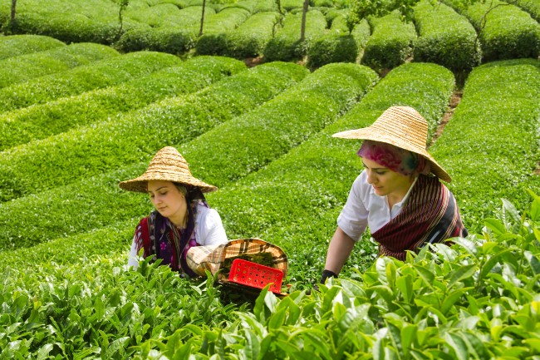

YILLAR İTİBARI İLE ORGANİK ÇAY TARIMI

YILLAR | ÜRETİCİ SAYISI | ÇAYLIK ALANI (Dekar)
2010 | 1.438 | 3.555
2011 | 1.448 | 3.557
2012 | 3.843 | 11.298
2013 | 9.940 | 28.906
2014 | 11.155 | 32.506
2015 | 11.360 | 36.133
2016 | 11.786 | 38.035
2017 | 11.943 | 38.809

ORGANİK YAŞ ÇAY YAPRAĞI ÜRETİMİ VE ÜRETİLEN KURU ÇAY MİKTARLARI

 |  |  | Kuru Çay Ürünü Üretim Miktarı (Ton)
YILLAR | Yaş Çay Ürünü Üretim Miktarı (Ton) |  | Siyah Çay | Yeşil Çay |  | Toplam
2010 | 384 |  | 152 | 5 |  | 157
2011 | 1.743 |  | 313 | 13 |  | 326
2012 | 1.724 |  | 339 | 10 |  | 349
2013 |  | 1.732 | 353 |  | 9 | 362
2014 |  | 1.816 | 341 |  | 26 | 367
2015 |  | 7.359 | 1.328 |  | 21 | 1.349
2016 |  | 22.331 | 4.449 |  | 39 | 4.488
2017 |  | 25.467 | 4.995 |  | 8,5 | 5003,5

 | Destekleme MİKTARLARI Dekar/ TL
GEÇİŞ DÖNEMİ | 2010 | 2011 | 2012 | 2013 | 2014 | 2015 | 2016 | 2017
1.Geçiş | 0 | 0 | 130 | 260 | 290 | 335 | 360 | 400
2.Geçiş | 125 | 140 | 150 | 300 | 330 | 380 | 405 | 450
3.Geçiş | 225 | 250 | 260 | 360 | 390 | 450 | 480 | 540
Organik | 375 | 415 | 425 | 500 | 560 | 1,62TL/Kg | 1,73TL/Kg. | 1,95TL/Kg.
Toplam Ödenen | 841.200 | 1.146.161 | 2.238.702 | 8.088.646 | 11.257.279 | 22.309.926 | 41.577.748 | 50.761.026

7- YAŞ ÇAY İŞLEME FABRİKALARININ KAPASİTE DURUMLARI

2017 yılı Mayıs ayı itibariyle, Fındıklı, Sabuncular Çay Fabrikalarında kapasite artışı, Bölümlü, Hayrat, Hopa, Taşçılar Çay Fabrikaları ile birlikte diğer bir kısım fabrikamızda gerçekleştirilen modernizasyon çalışmaları sonucu ulaşılan Kurumsal yaş çay işleme kapasitesi 9.085 Ton/Gün olmuştur.

YILLAR İTİBARİYLE FABRİKA SAYILARI VE İŞLEME KAPASİTELERİ
Yıllar | Fabrika Adedi | Kapasite  Ton/Gün
2010 | 47 | 6.735
2011 | 47 | 6.788
2012 | 46 | 7.150
2013 | 45 | 7.200
2014 | 45 | 7.600
2015 | 45 | 8.000
2016 | 45 | 8.650
2017 | 46 | 9.085
Çay-Kur’un 2017 yılı yaş çay işleme kapasitesi 9.085 ton/gün’dür.

2017 YILI ÇAYKUR VE ÖZEL SEKTÖRE AİT ÇAY FABRİKALARININ

İLLERE GÖRE SAYI VE KAPASİTELERİ
 | F A B R İ K A L A R
İLLER | ÇAYKUR |  | ÖZEL SEKTÖR |  | TOPLAM
 | Sayı | Kapasite (ton/gün) | Sayı | Kapasite (ton/gün) | Sayı | Kapasite (ton/gün)
RİZE | 33 | 6.595 | 183 | 7.955 | 215 | 14.035
TRABZON | 8 | 1.515 | 26 | 1.225 | 34 | 2.735
ARTVİN | 4 | 870 | 7 | 310 | 11 | 1.190
GİRESUN | 1 | 175 | 12 | 480 | 13 | 660
ORDU | - | - | 1 | 30 | 1 | 30
TOPLAM | 46 | 9085 | 229 | 10.000 | 274 | 19.100

Çay sektöründe, Çay-Kur’un dışında özel sektör işletmeleri de bulunmaktadır. Bunlar Rize, Trabzon, Artvin, Giresun ve Ordu ili sınırları içinde yer almaktadır. Sektörde mevcut günlük yaş çay işleme kapasitesi yaklaşık olarak 19.100 ton/gün olduğu tahmin edilmektedir.
8- ÇAY PAKETLEME FABRİKALARI
Teşekkülümüzün 3 adet olan paketleme fabrikasından İstanbul Paketleme Fabrikası 2013 yılında üretime kapatılarak Yaş Çay İşleme Fabrikalarında üretilen kuru çaylar, Rize, Ankara illerinde bulunan 2 paketleme fabrikasında paketlenmektedir.
Paketleme işlemi, mevcut teknoloji ile Türk Gıda Kodeksi’ne uygun kalitede yapılmaktadır. Teşekkülümüzce 2016 yılında üretilen çayların % 81,45’i Rize 100. Yıl Çay Paketleme Fabrikasında, % 18,55'i ise Ankara Pazarlama ve Üretim Çay Paketleme Fabrikasında paketlenmiştir.
Paketleme Fabrikalarımızın Kapasiteleri
Rize 100.Yıl Çay Paketleme Fabrikasının 2017 Yılı için 7 saatlik fiili kapasitesi 260,240 kg/1 vardiya(7 saat),
Ankara Pazarlama ve Üretim Çay Paketleme Fabrikasının 7 saatlik fiili kapasitesi 55,440 Ton/Gün kg/gün, dür.
Çay Çeşitlerine Göre Üretim Oranları
Çay Paketleme Fabrikalarımızda 2017 yılında üretilen paketli çayların % 39’u Tiryaki,% 28'i Rize Turist, % 11’i Kamelya, % 7'si Filiz, %2'si Çay Çiçeği, %13’ü de diğer çay çeşitlerinden oluşmaktadır.
9– KURU ÇAY AMBAR KAPASİTESİ
2017 Yılı yaş çay fabrikalarımızın ambar kapasitesi 105.550 ton, çay paketleme fabrikalarımızın 6.400 ton, pazarlama bölge müdürlüklerimizin 7.000 ton olmak üzere toplam 118.950 ton ambar kapasitemiz mevcuttur. Ayrıca, Rize Serbest Bölge’de 5.500 tonluk ambarımız bulunmaktadır. Bununla birlikte toplam ambar kapasitemiz 124.450 tona ulaşmaktadır.

10- KURU ÇAY STOKLARI
2017 yılı sonu itibariyle 17.802 ton paketli, 47.463 ton dökme, 9.081 ton dökme organik çay stoku, 260 ton yeşil çay stoku olmak üzere toplam 65.265 ton dökme çay stokumuz bulunmaktadır.

YILLAR İTİBARİYLE DÖKME VE PAKETLİ SİYAH ÇAY MİKTARLARI İLE
DEVREDEN DÖKME VE PAKETLİ SİYAH ÇAY STOKLARI (Ton)
YILLAR | ÜRETİLEN KURU ÇAY | ÜRETİLEN PAKETLİ ÇAY | DEVREDEN  DÖKME ÇAY | DEVREDEN PAKETLİ ÇAY | DEVREDEN TOPLAM STOK
2010 | 106.512 | 123.077 | 77.198 | 1.069 | 78.267
2011 | 116.356 | 105.345 | 79.012 | 4.624 | 83.636
2012 | 123.931 | 118.963 | 79.775 | 11.320 | 91.095
2013 | 130.711 | 129.971 | 86.711 | 9.673 | 96.384
2014 | 117.729 | 148.149 | 50.479 | 4.813 | 55.292
2015 | 130.277 | 120.267 | 59.401 | 3.315 | 62.716
2016 | 134.063 | 126.865 | 68.083 | 2.210 | 75.151
2017 | 95.630 | 109.829 | 47.463 | 17.802 | 65.265

YILLAR İTİBARİYLE DÖKME VE PAKETLİ YEŞİL ÇAY MİKTARLARI İLE DEVREDEN DÖKME VE PAKETLİ YEŞİL ÇAY STOKLARI (TON)
YILLAR | ÜRETİLEN YEŞİL ÇAY | ÜRETİLEN PAKETLİ ÇAY | DEVREDEN  DÖKME ÇAY | DEVREDEN PAKETLİ ÇAY | DEVREDEN TOPLAM STOK
2010 | 144 | 115 | 74 | 15 | 89
2011 | 131 | 115 | 113 | 16 | 129
2012 | 106 | 345 | 113 | 20 | 133
2013 | 57 | 144 | 44 | 26 | 70
2014 | 150 | 133 | 81 | 37 | 118
2015 | 150 | 272 | 8 | - | 8
2016 | 206 | 127 | 79 | 2 | 81
2017 | 125 | 28 | 183 | 77 | 260

YILLAR İTİBARİYLE DÖKME VE PAKETLİ ORGANİK SİYAH ÇAY MİKTARLARI İLE DEVREDEN DÖKME VE PAKETLİ ORGANİK SİYAH ÇAY STOKLARI (TON)

YILLAR | ÜRETİLEN KURU ÇAY | ÜRETİLEN PAKETLİ ÇAY | DEVREDEN  DÖKME ÇAY | DEVREDEN PAKETLİ ÇAY | DEVREDEN TOPLAM STOK
2010 | 152 | 99 | 90 | - | 90
2011 | 313 | 123 | 271 |  | 271
2012 | 339 | 172 | 116 | - | 116
2013 | 353 | 159 | 611 | -
2014 | 341 | 206 | 577 | 29 | 606
2015 | 1.328 | 625 | 1.309 | - | 1.309
2016 | 4.449 | 1.204 | 4.554 | - | 4.554
2017 | 4.996 | 688 | 8.822 | 259 | 9.081

11- ÇAY PAZARLAMA
a-İç Satış
Teşekkülümüz tarafından üretilen paketli çaylar, çay dağıtım açısından stratejik konuma sahip 9 ilde faaliyet gösteren, 8 adet Pazarlama Bölge Müdürlüğü, 1 adet Pazarlama ve Üretim Bölge Müdürlüğü kanalıyla, iç piyasada satışa sunulmaktadır.
Stratejik öneme sahip 9 ilde oluşturulan her Pazarlama Bölge Müdürlüğüne çevre illerden oluşan bir hinterlant bağlanmış ve her il için de belirli sayıda bayilikler tespit edilmiştir. Halen iç satışlarımız pazarlama bölge müdürlüklerine bağlı 81 ilde faaliyet gösteren (99 Perakende Bayi + 16 EDT Bayi + 40 Reyon Bayi + 2 E-Ticaret Bayi + 2 Çay Evi Bayi) 159 Bayi vasıtasıyla gerçekleştirilmektedir.
Bölge Müdürlüklerimize bağlı iller dar bölgelere ayrılmış, her bölge bir bayiye tahsis edilmiş ve bayilerin izlemek zorunda olduğu satış prensipleri ortaya konmuştur.
Bu prensipler; bayilerin yeterli kapasitede depo ve yeterli sayıda araç temin etmeleri, dağıtım ağı kurmaları, araçların Çaykur’un tespit etmiş olduğu renk ve dizaynda boyanması, doğrudan satış olgusu, tüm bakkal ve market gibi perakende noktalara yerinde hizmet ulaştırma gibi konuları içermektedir.
Bu bağlamda bayilik sistemi ile amaçlanan; Teşekkülümüz mamullerinin belirlenen hinterlandın en uzak noktalarına ulaştırılması ve bu noktalardaki satıcının rafında ve tezgâhında çayın bulundurulması, böylece geniş bir tüketici kitlesine ulaşmak suretiyle pazarın genişletilmesidir.
Teşekkülümüzde, Türk Gıda Kodeksi Siyah Çay Standardına uygun kalitede çay üretilmekte ve Çaykur markasıyla değişik isimlerde kendine özgü ambalajlarda piyasaya sürülmektedir.
Satışımızı etkin kılmak ve sürekliliği sağlamak için günün koşullarına göre düzenlemeler yapılmakta, piyasalar aralıksız takip edilmektedir.
Teşekkülümüz mamullerini belirlemiş olduğu toptan satış fiyatlarıyla, bayilerine doğrudan, mağazalar zinciri statüsünde faaliyet gösteren sabit bayilerine bayi veya organizatör firma aracılığı ile satmaktadırlar.
Hipermarket ve mağazalar zinciri statüsündeki firmalar son yıllarda tek olarak veya birleşme yoluyla perakende sektöründe büyük gelişmeler göstermiş, yurtiçi pazar paylarını yaklaşık % 70’ ler seviyesine yükseltmiştir.
Zincir mağazalara karşı daha etkin olmak ve raflarda ürünlerimizin mümkün olduğunca bulunabilirliğini sağlamak ve bol çeşitle fazlaca yer alabilmek için bir dizi tedbirler alınmıştır. Bayilerimizle yapılan müşterek çalışmalarla ürün çeşitliliğinin artırılması ve piyasa şartlarına uygun fiyatlarla zincir mağazalara çay satabilmelerine imkân sağlayacak organizasyonlar gerçekleştirilmiştir.
Çaykur, Rekabet Yasasına uygun olarak perakende satış fiyatları ile bayi kârlarını tavsiye niteliğinde bayilerine bildirmektedir.
Çaykur, toptan fiyatları belirlemenin yanında, satışı teşvik edici şekilde vadeleri düzenlemekte kota üzerinden satış yapmaktadır. Satışlar piyasa şartlarına göre belirli dönemlerde, değişken oranlarda aylık ve dönemsel prim uygulamaları şeklinde yapılmaktadır.
Özel sektör çay işletmeleri 1985 yılından itibaren, üretim kapasitelerini artırmak suretiyle pazardan pay almaktadır. Dolayısıyla, özel sektörün iç pazardaki pazar payı % 45-50 düzeyindedir.
Çaykur 2016 yılını reklam ve tanıtım açısından oldukça yoğun bir yıl ilan ederek etkin tanıtım ve reklam çalışmaları yapmıştır. Bu çalışmalar afiş, radyo reklamları, TV reklamları yurt içi ve yurt dışı fuar ve etkinlilerinin yanı sıra, ürün, tadım ve tanıtım konusunda da aktif çalışmalar yapılmıştır.
Satışlarımız son 8 yılda aşağıdaki gibi bir seyir izlemiştir.

YILLAR İTİBARİYLE YURT İÇİ SATIŞ MİKTARI VE BEDELLERİ

YILI | SATIŞ MİKTARI  (Ton) | BEDELİ  (Milyon TL)
2010 | 123.293 | 1.162.947
2011 | 101.136 | 1.010.681
2012 | 115.273 | 1.164.798
2013 | 130.720 | 1.462.214
2014 | 146.805 | 1.863.680
2015 | 115.650 | 1.877.502
2016 | 117.277 | 2.167.109
2017 | 105.808 | 1.965.474

b-Dış Satış

Ülkemiz çaycılığının sağlıklı bir yapıya kavuşturulabilmesi, üretim tüketim dengesinin sağlanmasıyla mümkündür. Bu denge bugün itibariyle kurulmuştur. Ancak oluşabilecek iç tüketim fazlası çayların dış pazarlarda zamanında satılması için 5 bin tonluk dış pazarı sürekli elde tutmak zorunluluğu vardır. Bunun için yurt dışı taleplerini karşılayabilecek fiyat ve kalitede üretim yapılması, dünya çay ihracatındaki gelişmelerin dikkatlice ve zamanında izlenmesini gerekli kılmaktadır.
Dünyada çay üreticisi ülkeler az gelişmiş ya da gelişmekte olan ülkeler olup, bu ülkelerde hem işgücünün hem de hammaddenin ucuz olması nedeniyle maliyetler oldukça düşük olarak gerçekleşmektedir. Diğer üretici ülkelerin hammadde fiyatları bizim fiyatlarımızdan 1,5-2 kat, işçilik giderleri ise yaklaşık 5 kat daha düşüktür. Bunun sonucu olarak da Ülkemizin, diğer üretici ülkelere göre çay ihraç etme şansı oldukça azdır.
İhracatta fiyat engelinin yanında, kalite konusunda da sorunlar mevcuttur. Kalite konusunun halledilmesi, hammadde kalitesinin ıslahıyla ilgili tarımsal projelere ve teknolojideki eksikliklerin giderilmesine bağlıdır.
Avrupa Birliği ve diğer Avrupa ülkelerinde 5.000 ton kadar paketli çay ihraç potansiyeli bulunmaktadır. 2017 yılında Almanya, Amerika Birleşik Devletleri, Afganistan, Avustralya, Birleşik Arap Emirlikleri, Gürcistan, Çin, İngiltere, Arnavutluk, Suudi Arabistan, Kuveyt, Katar, Hollanda, Bosna Hersek, Singapur, Türkmenistan, Japonya, Kosova, Rusya, Yunanistan, Fransa, İsviçre, Kazakistan, Tayvan, Moğalistan, Kırgısıztan, Kanada, İsviçre, Irak, Fransa, Ukrayna, Yeni Zelanda ve KKTC gibi ülkelere çay ihracatı yapılmıştır. Teşekkülümüze ihracat maksadıyla çay satın almak üzere müracaat eden firmaların talepleri stok durumuna göre karşılanmaktadır.
c- Mubayaa, Üretim ve İç Satış İle İhracata Toplu Bakış
2000-2017 yılları arasında Teşekkülümüz tarafından üretilen kuru çay ile iç ve dış pazarlarda satılan çay miktarları aşağıda gösterilmiştir. Bu dönemlerde yapılan ihracat ile tüketim fazlası olan stoklar eritilmeye çalışılmıştır. Bundan böyle yine kalite standartlarına uygun üretim yapılarak dış pazarlarda ÇAY-KUR, layık olduğu yerini alacaktır.
YILLAR İTİBARİYLE YURTDIŞI SATIŞ MİKTARI VE BEDELLERİ

YILLAR | İhracat
 | Miktar /Ton | Bedel (Bin TL)
2010 | 1.728. | 10.721
2011 | 2.131 | 15.115
2012 | 3.181 | 17.323
2013 | 4.133 | 30.193
2014 | 4.224 | 38.636
2015 | 5.004 | 77.470
2016 | 5.500 | 112.213
2017 | 870 | 18.439

d- Ürünlerimizi Taklit Edenlere Karşı Yapılan Mücadele

Bazı özel sektör işletmeleri genel olarak uygun standartlarda üretim yapmadığından pazarda yeterince tutunamamakta, dolayısıyla ÇAY-KUR ambalajlarının birçoğunu önce taklit, daha sonraları da renk ve tasarım olarak ambalajın sahtesini basmak suretiyle piyasaya girerek büyük ölçüde haksız rekabete yol açmakta ve vergi kaybına sebep olmaktadırlar. Bu konuda Teşekkülümüz büyük bir mücadele vermiş ve vermeye de devam etmektedir.
Bu amaçla 1995 yılında bütün poşet ambalajlarımızda hologram etiket uygulamasına geçilerek paketli çaylarımızda tam güven sağlanmıştır. 2015 yılında bazı çaylarımız için ambalaj değişimine gidilmiştir.
Çayda devlet tekelinin kaldırıldığı 1984 yılından bugüne kadar, çaylarımızı taklit veya sahte olarak piyasaya süren firmalar ile çay poşetlerini basan firmalarla aktif mücadeleye girilmiş ve bunun olumsuz etkileri büyük ölçüde bertaraf edilmiştir. Taklitçilik, sahtecilik girişiminde bulunan ve haksız rekabete kalkışan firmalar hakkında dava açılmaktadır.
Piyasa araştırması kapsamında sahte ve taklit çaylarla da mücadeleye devam edilmektedir. Özellikle 2012-2014 yıllarında tüm Türkiye genelinde, Yaş Çay Fabrikalarında çalışan personellerden oluşturulan ekiplerle piyasa araştırması yapılmış ve her bir araştırmada en az 6.000 satış noktası ziyaret edilmiştir. 2015 yılında sahte ve taklit çaylar Pazar Araştırma Bölge Müdürlüğü elemanlarınca takip edilmiştir.
12- YABANCI MENŞELİ ÇAYLAR
Çay sektörünü olumsuz etkileyen en önemli faktörlerden biri de Ülkemize giren yabancı menşeli çaylardır.
Türkiye’de yılda yaklaşık 270-280 bin ton civarında çay tüketilmektedir. Bu miktarın 135 bin tonunu Çaykur çayları, 125 bin tonunu Özel Sektör çayları, 35 bin tonunu da yabancı menşeli çaylar oluşturmaktadır. Dolayısıyla özellikle Güney Doğu Anadolu, Doğu Akdeniz ve Doğu Anadolu Bölgesi sınır illerinde yoğunlukla yabancı menşeli çaylar tüketilmektedir.
Bu tüketilen miktarın genel tüketim içerisindeki payı %10-15 civarında ve ithalat yoluyla yurda sokulmaktadır.( 2015 yılında yaklaşık olarak yılda 8,085 ton.)
1996 yılına kadar çay ithalatında kg. başına 3.00 USD fon ve %10 vergi alınırken Gümrük Birliği sürecini müteakip fonlar kaldırıldığından malın esas bedeli üzerinden %145 vergi alınması ön görülmüştür. %145 vergi oranına kadar, son beş yıllık ithal edilen çayların ortalama değerleri 2.50 USD/Kg.ın biraz üzerinde gerçekleştirildiğinden 2.50 USD/Kg.+%145 verginin toplamı daha önce uygulanan 3.00 USD/Kg. fon+%10 vergiye denk düşmektedir.
Öte taraftan sınır kapılarından giren tırlar ile kişi başına getirilmesi gerekenin çok üzerinde çay girmiş ve girmeye devam etmektedir. Tüketilen yabancı menşeli çayların %90’ı vergisiz ve gayri resmi yollardan bu şekilde yurda sokulmaktadır.
Yurda sokulan kaçak çaylara gümrük kapılarında el konulup gümrük depolarında stoklanan çayların Tasiş Genel Müdürlüğünce ihaleyle satılması neticesinde elde edilen faturalar gösterilerek meşrulaştırılmaktadır. Yakalanan kaçak çayların yeniden ihale yolu ile satışı yerine imha edilmesi için Teşekkülümüzce girişimlerimiz aralıksız sürdürülmektedir.
Ayrıca, ‘Özellikli Bazı Kaçakçılık Türleriyle Mücadele Eylem planı kapsamında Teşekkülümüzün girişimleri sonucu çayında bu eylem planı içerisinde yer alması sağlanmıştır. Bu çerçevede gümrük kapılarında görevlendirilmek üzere 5 adet dedektör köpek alınmış ve çok olumlu neticeler elde edilmiştir.
İlgili Kurum ve Kuruluşların kaçak çay ile ilgili farkındalığının artırılması amacı ile 2012 yılından itibaren eğitim ve seminerler düzenlenmektedir. Gümrük Muhafaza Memurları ve Tarım İl Müdürlükleri Gıda Kontrol Şube Müdürlerine bu kapsamda eğitim verilmiştir.
Çay ithalatında bu süreçte meydana gelen bütün bu olaylar devletin ilgili makamlarına yazılı olarak bildirilmiştir. Tedbirler alındıkça bu defa ithalattaki emsal değer olan bu emsal değerler her ay dünya çay borsalarından tespit edilerek Gümrük Müsteşarlığına ve Dış Ticaret Müsteşarlığına bildirildiği halde, ithalatçı firmalar gümrük mevzuatını ve gümrük idarelerini zorlayıp zaman zaman da mahkemeye düşük değerlerle çay ithalatı yapma girişiminde bulunmaktadırlar. Bu durum Türk Çay Sektörünü olumsuz etkilemekte ve vergi kaybına yol açmaktadır.
Tüm bu olumsuzlukların giderilmesi amacıyla, 21 Temmuz 2007 tarih ve 26589 sayılı Resmi Gazetede yayımlanan “İthal ve İhraç Edilecek Gıdaların Giriş ve Çıkış Kapılarının Tespit ve İlanına Dair Tebliğ’de Değişiklik Yapılması Hakkında Tebliğ’e” göre, çay ithalatında giriş kapısı olarak sadece Trabzon Gümrük ve Muhafaza Baş Müdürlüğüne bağlı Rize Gümrük Müdürlüğü belirlenmiştir.
13-SOĞUK ÇAY DİDİ

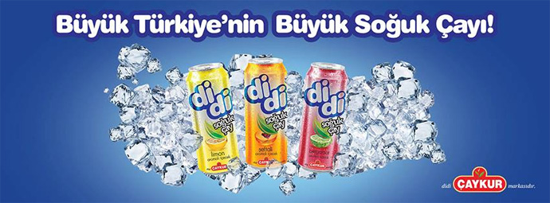
Soğuk çay pazarına “didi” ile giren Çaykur ayrıca, şekerli içecek tüketmek istemeyen tüketiciler için “stevialı didi” (kalorisiz şekerli içecek) piyasaya çıkarmıştır. Monde Selection kalite ödüllerinde; Türk çayının ve soğuk çay pazarının dünya markalarının üstünde yer aldığını kanıtlamıştır.
DİDİ satışları müşteri ilgisini hızla arttırarak büyümeye devam etmektedir. DİDİ marka soğuk çay farklı ebat ve aromalarla (200, 250, 500, 1000, 1500, 2500 ml. ve çilek, bergamot, limon, şeftali vb. ) raflarda yerini almaktadır. Ayrıca ÇAYKUR olarak özel tatlandırıcımız olan sıfır kalori ve sıfır protein içeren Stevya bitkisini ilimizde yetiştirmiş olup, bu ürünü de DİDİ marka soğuk çaylarımızda kullanarak bir ilke adım atılmıştır. 2015 yılında 94.908,33 bin litre satış yapılıp 93.448,19 bin TL ciro elde edilmişken, 2016 yılında 115.936,06 bin litre satış yapılmış olup 119.997,35 bin TL ciro elde edilmiştir. 2017 yılında 145.834 bin litre satış yapılmış olup 120.363 bin TL ciro elde edilmiştir. 2013 yılında satışa sunulan didi soğuk çay, yurtiçi talepleri karşılandıktan sonra 2015 Mayıs ayından itibaren aşağıdaki ülkelere ihraç edilmeye başlanmıştır.
Bu ülkeler; Abd, Gürcistan, İtalya, Peru, Almanya, Hırvatistan, K.K.T.C., Polonya, Arnavutluk, Hollanda, Kanada, Romanya, Avustralya, Irak, Kazakistan, Singapur, Avusturya, İngiltere, Katar, Slovakya, Azerbaycan, İsrail, Kosova, Slovenya, Bahreyn, İsveç, Kuveyt, Suriye, Belçika, İsviçre, Lüxemburg, Suudi Arabistan, Birleşik Arap Emirlikleri, Çek Cumhuriyeti, Macaristan, Tacikistan, Bosna Hersek, Danimarka, Moğolistan, Türkmenistan, Bulgaristan, Filistin, Nahçıvan, Yeni Zellanda, Çin Halk Cumhuriyeti, Fransa, Norveç, Yunanistan’dır.

